Jeden název, sedm druhů: vědci odhalili chyby v určení hub ze světových sbírek

Průhonice, 26. listopad 2025 - Mykologové z Botanického ústavu Akademie věd ČR a spolupracujících institucí popsali pozoruhodný případ, který dokládá, že i dobře spravované veřejné sbírky mikroorganismů mohou ukrývat systematické omyly. Studie, publikovaná v prestižním mezinárodním časopise IMA Fungus, odhalila, že sedm kmenů uložených v mezinárodní sbírce pod stejným druhovým názvem představuje ve skutečnosti sedm geneticky i morfologicky odlišných druhů hub, náležejících do čtyř různých řádů a tří tříd v rámci oddělení Ascomycota.

Veřejné sbírky živých kultur hub hrají klíčovou roli v mykologickém výzkumu, protože slouží jako zdroje referenčního materiálu pro studium evoluce, ekologie, biotechnologie i patologie. Navazují na ně databáze, hodnocení biodiverzity, červené seznamy, atlasy, určovací klíče a monografie, které jsou veřejně dostupné a představují důležitý zdroj informací pro široké spektrum vědeckých i praktických aplikací.

Sbírky jsou běžně využívány s předpokladem, že uložené kmeny jsou správně určeny, zejména pokud jsou přiřazeny ke známým druhům. V současnosti je již běžné, že pro každý nově uložený kmen je určena jeho DNA, která funguje jako unikátní genetický čárový kód. Na základě DNA lze poté ověřit identitu konkrétních kmenů, pokud existuje typový nebo jiný referenční materiál. Pokud takové informace nejsou dostupné, nebo v případech, kdy byly kmeny určovány před nástupem molekulárních metod, byla identifikace založena především na morfologii.

Analýza autorů ukazuje, že morfologické znaky, pokud jsou nesprávně interpretovány, mohou zakrýt skutečné evoluční vztahy mezi druhy. Studie zároveň potvrzuje, že i přes veškerou péči, kterou sbírky uloženým mikroorganismům věnují, historické chyby v identifikaci přetrvávají a mohou vést k dlouhodobým nepřesnostem, pokud nejsou ověřeny pomocí moderních metod.

Autoři zjistili, že ze sedmi uložených kmenů druhu Pleurophragmium parvisporum pouze jediný odpovídá původnímu určení, zatímco ostatní představují nové nebo již známé, avšak nesprávně určené druhy. Kombinací molekulárně-biologických analýz DNA, biogeografických dat a klasických mikroskopických pozorování se podařilo ověřit identitu jednotlivých kmenů, detailně popsat jejich morfologii a zmapovat jejich celosvětové rozšíření. Na základě těchto výsledků bylo popsáno pět nových druhů a jeden nový rod a zároveň revidováno a sjednoceno vymezení rodů Pleurophragmium a Neomyrmecridium.

„Naše výsledky ukazují, že i v renomovaných sbírkách mohou být pod jedním názvem uchovávány geneticky nepříbuzné organismy. Bez rutinního ověřování morfologie a porovnání DNA může docházet k přenosu chyb. Každý takový omyl může ovlivnit další výzkum, protože tyto kmeny slouží jako referenční materiál,“ říká Martina Réblová z Botanického ústavu AV ČR.

Závěrem studie upozorňuje na potřebu pravidelného ověřování starších izolátů uložených ve veřejných sbírkách, zejména těch, které byly identifikovány před nástupem molekulárních metod, a zdůrazňuje význam kombinace klasických a moderních přístupů při studiu diverzity.

Více informací
Réblová M., Nekvindová J., Bauchová L. & Hernández-Restrepo M. (2025). IMA Fungus: Pleurophragmium parvisporum: One name, seven stories – a case highlighting the need for verification of strains from public culture collections. https://doi.org/10.3897/imafungus.16.173033

Kontakt
Mgr. Martina Réblová, PhD. Mgr. Mirka Dvořáková
Oddělení taxonomie PR & Marketing Manager
martina.reblova@ibot.cas.cz miroslava.dvorakova@ibot.cas.cz
tel. +420 776 283 003 +420 602 608 766

O Botanickém ústavu AV ČR, v. v. i.

Botanický ústav AV ČR je veřejná výzkumná instituce, která je součástí Akademie věd České republiky. Je jedním z hlavních center botanického výzkumu v ČR. Zabývá se výzkumem vegetace na úrovni organizmů, populací, společenstev a ekosystémů. V současnosti soustřeďuje přes 130 vědeckých pracovníků a doktorandů v celé škále terénně zaměřených botanických oborů od taxonomie přes evoluční biologii, ekologii až po biotechnologie. Hlavním sídlem ústavu je zámek v Průhonicích. Součástí jsou také odloučená vědecká pracoviště v Brně a Třeboni a terénní stanice na Kvildě a v Lužnici. Ústav navíc zajištuje správu jednoho z nejvýznamnějších zámeckých parků v České republice, Průhonického parku, zařazeného na seznam památek UNESCO. Více informací je na www.ibot.cas.cz.

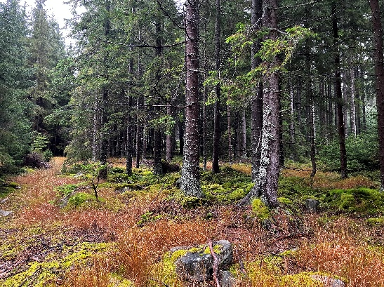 | 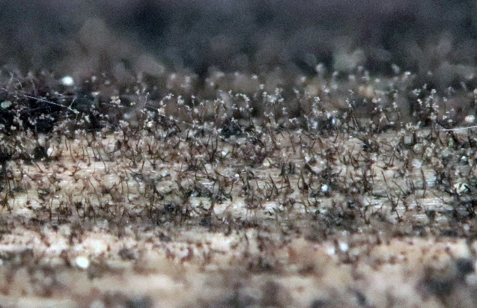 | 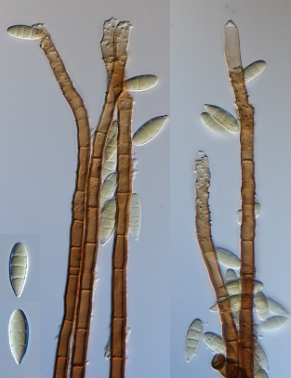

Obrázek 1. Druh Pleurophragmium parvisporum se saprofytická mikroskopická houba, která se vyskytuje jak v lesních ekosystémech, tak i v člověkem vytvořených lokalitách (např. městských), ve vodním i suchozemském prostředí, na tlejícím dřevu a stoncích bylin. Foto M. Réblová

Obrázek 2. Pleurophragmium parvisporum tvoří na povrchu dřeva tmavé, okem viditelné kolonie, složené ze vzpřímených vláken (tzv. konidioforů) nesoucích výtrusy. Foto M. Réblová

Obrázek 3. Pleurophragmium parvisporum pod mikroskopem: konidiofory, které nesou na vrcholu bezbarvé výtrusy. Foto M. Réblová

